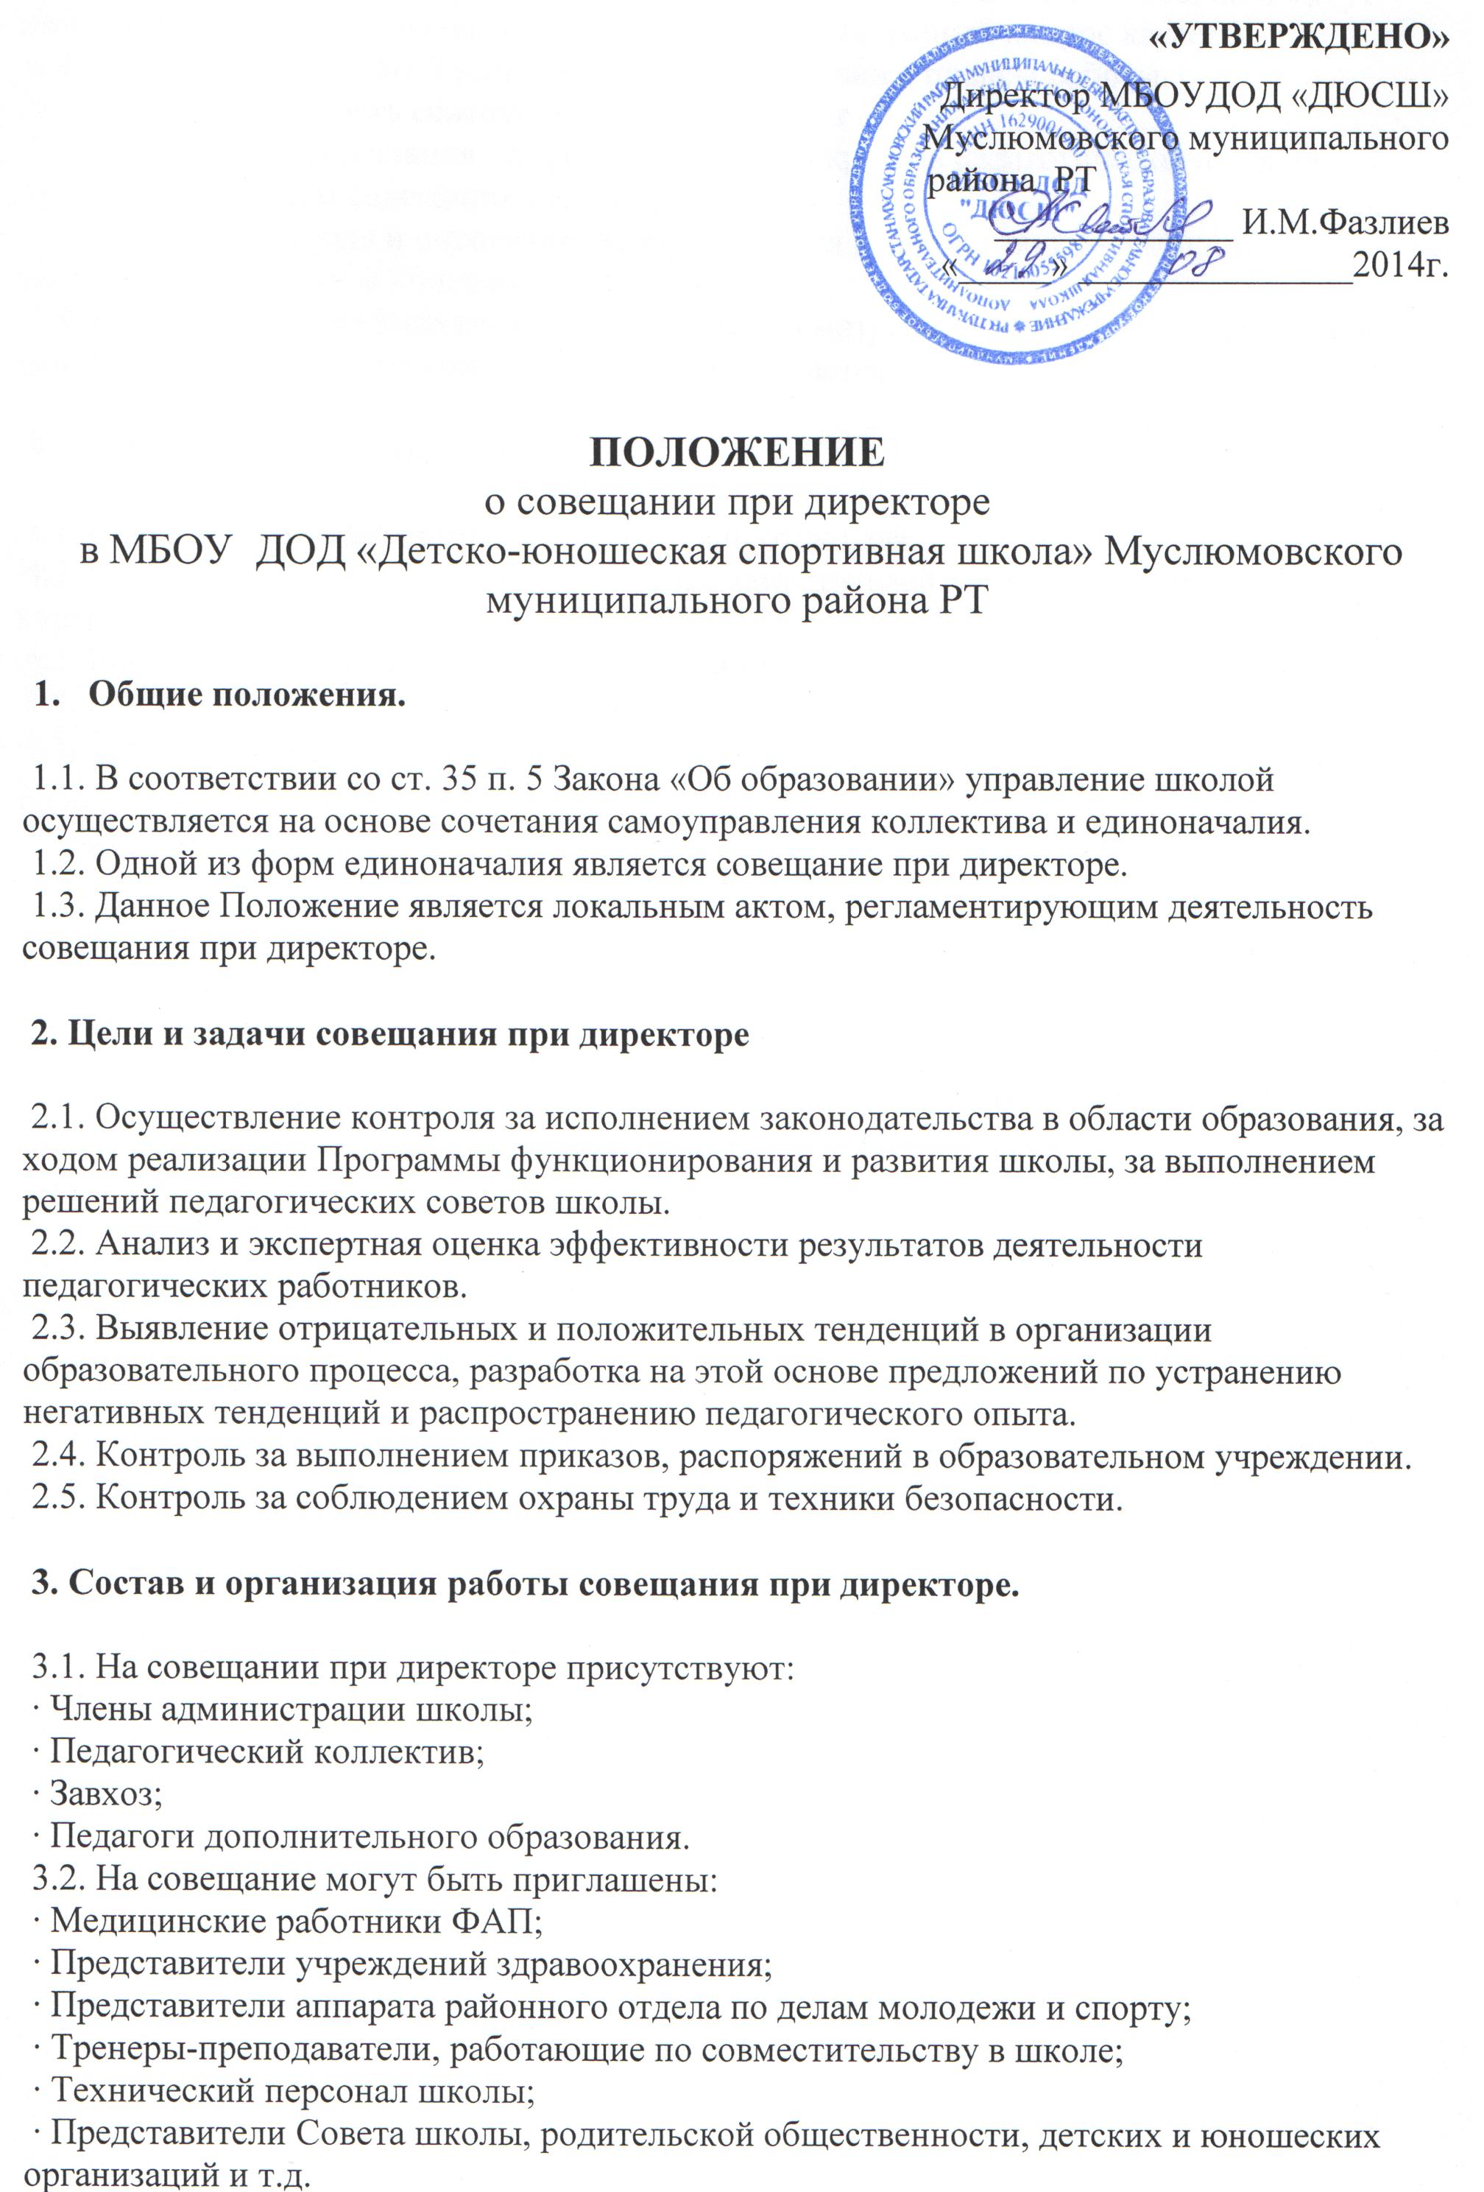
3.3 При рассмотрении вопросов, связанных с узкой спецификой, на совещании могут присутствовать те лица из числа работников, которых данный вопрос касается.
3.4 Совещание проходит 2 раза в месяц в соответствии с планом работы.
3.5 Продолжительность совещания не более 1,5 часов.
3.6 Председатель совещания - директор школы. Секретарь педагогического совета является секретарем совещания при директоре.
3.7 Вопросы контроля и инспектирования готовятся к совещанию директором, его заместителями, отчеты - членами коллектива.
3.8 На основании рекомендаций, выводов по рассматриваемым вопросам директором школы принимается управленческое решение, издается приказ.

4. Документы совещания при директоре.

4.1. Совещание при директоре оформляется протоколом.
4.2. Секретарь собирает материалы, справки заместителей директора, отчеты членов коллектива.
4.3. Все документы хранятся в отдельной папке.
4.4. Протокол подписывается секретарем.
4.5. Срок хранения документов - 5 лет.

